SMS KLIENs
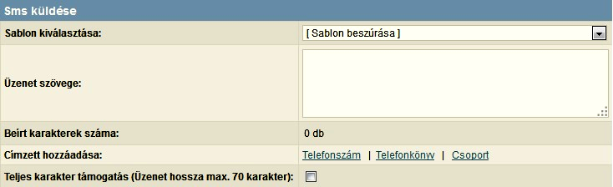
A program online felületet biztosít az SMS-ek egyszerű megírásához és küldéséhez. Segítségével a csoportos üzeneteket küldése az ügyintéző számára egyszerűvé válik. A digitális formának köszönhetően gyorsan visszakeres-hetők az üzenetekkel kapcsolatos adatok, kényelmesen készíthetők el a különböző statisztikák, melyek átláthatóvá teszik a havi forgalmat.
Kimenő – bejövő üzenetek
Az üzentek megírása semmiben sem különbözik egy egyszerű SMS megírásától, csupán nem telefonon, hanem számítógépen történik. Az elkészült üzenetet egyetlen gombnyomással el lehet küldeni egyszerre akár több címzettnek is.
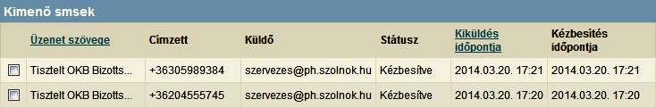
A rendszer lehetőséget biztosít üzenetek fogadására is, amiket el is tárol, így ezekben keresni is lehet, akár telefonszám vagy dátum alapján is. Természetesen a kimenő üzenetek ugyan úgy mentésre kerülnek, ezekben szintén lehetőség van keresésre.
Kiegészítő funkciók
A felhasználónak lehetősége van sablon üzentet elmentenie a programban, ezzel is lerövidítve az SMS írásának folyamatát.
A telefonkönyv funkciónak köszönhetően bármikor rögzíthető új címzett, üzenetküldéskor pedig kiválasztható a listából. Csoport létrehozásával még kényelmesebben lehet tömeges üzenetet küldeni.
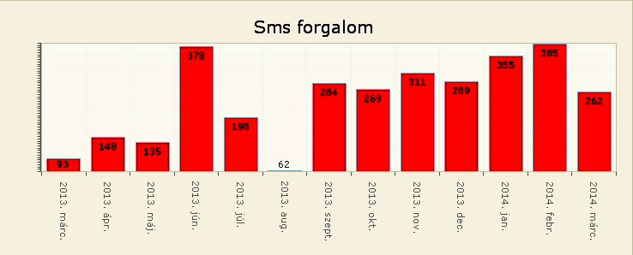
Elérhető az alkalmazásban egy statisztikát készítő funkció is, ebben a megadott idő intervallum alapján készíthető grafikon és lista. A grafikonról leolvasható a kijelölt időtávban a kiküldött SMS-ek darabszáma havi- vagy akár napi lebontásban is.

